

Relatório de Funcionalidades - versão 3.3

Traduzido e organizado com conteúdos adicionais por Gustavo Buzzatti Pacheco, gbpacheco@broffice.org com o apoio do Tribunal de Contas do Estado de Mato Grosso, Cuiabá/MT, e do Tribunal Regional do Trabalho da 4.ª Região, Porto Alegre/RS.
Versão deste documento: 0.9

Sumário
1 BrOffice 4
1.1 Opções de tratamento de objetos já marcadas 4
1.2 Novos tipos de propriedades personalizadas 4
1.3 Novo diálogo de impressão 5
1.4 Proteção de modificação com senha em documentos ODT e ODS 6
1.5 Nova barra de pesquisa 6
1.6 Nova guia Segurança no menu "Arquivo > Propriedades" 7
1.7 Novo formato para os arquivos de dicionário do usuário 7
1.8 Nova denominação de botão em Arquivo > Assinaturas digitais... 7
1.9 Incorporação de 14 fontes na exportação para PDF 8
1.10 Permissão de nomes de campos duplicados na exportação para PDF 8
2 BrOffice Calc 9
2.1 1 milhão de linhas nas planilhas do Calc 9
2.2 Guias de planilha coloridas 9
2.3 Eventos de planilha 10
2.4 Botão Nova Planilha 11
2.5 Correção de "Notas" para "Anotações" em diálogos do Calc 11
2.6 Associação da tecla DEL à exclusão direta 11
2.7 Nova guia Compatibilidade 12
2.8 Adaptação do Autofiltro às colunas com dados 12
2.9 Opções de filtro e classificação no Assistente de dados do Calc 13
2.10 Identificação do intervalo copiado 13
2.11 Bordas de célula pontilhadas 14
2.12 Seção Fórmula nas opções do Calc 15
2.13 Gráficos com rótulos hierárquicos de eixos 16
2.14 Objetos de desenho em gráficos 16
3 BrOffice Writer 17
3.1 Mais opções no menu Formatar > Alternar caixa do Writer 17
3.2 Novo diálogo para o dicionário de sinônimos 17
3.3 Função Redefinir para o idioma padrão 18
3.4 Navegação com níveis 18
3.5 Inserção de arquivos SVG 19
4 BrOffice Base 20
4.1 Adicionando drives de bancos de dados através de extensões 20
5 BrOffice Math 21
5.1 Modificação do título da tela "Elementos de fórmula" 21
6 BrOffice Impress 22
6.1 Inserção de objetos através do controle central do slide 22

BrOffice

Opções de tratamento de objetos já marcadas
As opões de tratamento de objetos passarão a ser marcadas por padrão a partir da versão 3.3.0. Essas opções permitem um tratamento mais adequado de objetos OLE incorporados à documentos nos formatos do Microsoft Office quando editados com o BrOffice.
Com as opções marcadas, tanto a abertura quanto o salvamento de documentos com objetos OLE incorporados permitem que o objeto seja editado posteriormente sem problemas relacionados à associação de aplicativos.
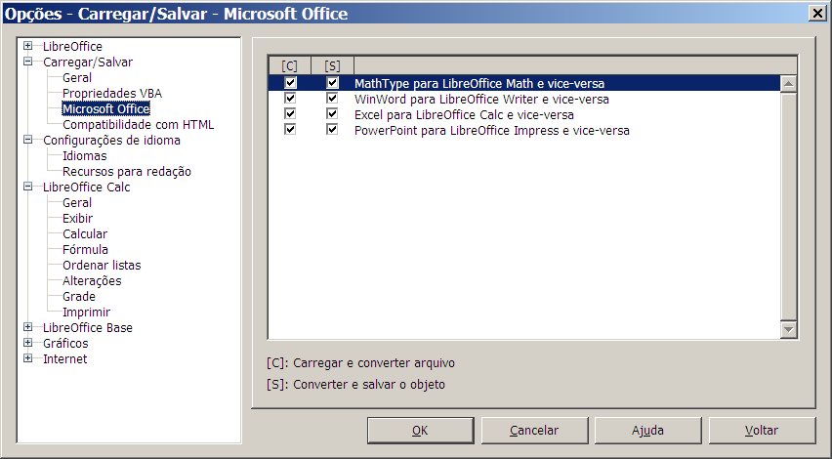

Novos tipos de propriedades personalizadas
As propriedades do arquivo passam a incorporar os novos tipos Data e hora e Duração.
Versões anteriores | Versão 3.3
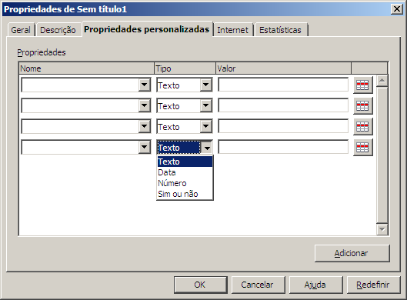 | 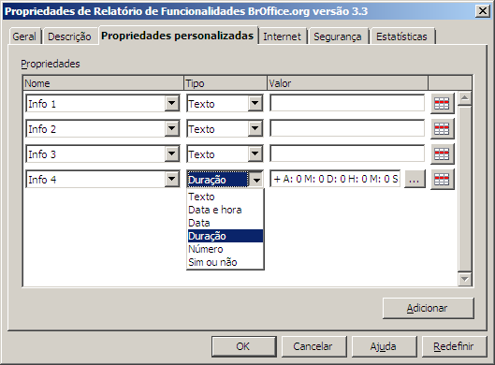

Novo diálogo de impressão
O novo diálogo de impressão apresenta como novas funcionalidades:
- a apresentação da prévia da impressão, com possibilidade de navegação entre as páginas;
- a lista de impressoras disponíveis;
- distribuição de opções em guias;
- uma guia de propriedades de impressão referente a cada uma das aplicações;
- a guia Layout de página, onde, por exemplo, pode ser configurada uma impressão de diversas páginas por folha ou uma impressão do tipo Brochura (livro);
- a guia Opções, reunindo as opções gerais de impressão.

Versões anteriores | Versão 3.3
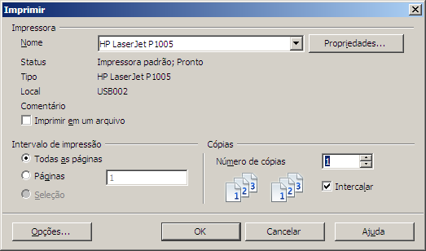 | 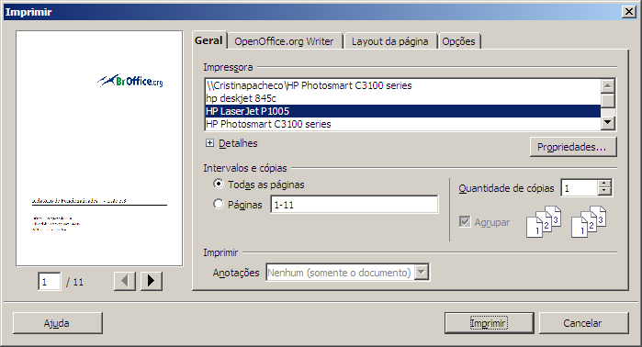

Proteção de modificação com senha em documentos ODT e ODS
A partir de agora, os documentos ODT e ODS, respectivamente do Writer e do Calc, podem apresentar dois níveis de segurança com senha. Como nas versões anteriores, é possível atribuir uma senha de abertura do arquivo, que permite proteger o conteúdo do arquivo de leituras não autorizadas. Adicionalmente, a versão atual implementa a possibilidade de atribuição de uma senha de edição, ou seja, só é possível modificá-lo com a senha correta.
Essa nova funcionalidade permite atribuir a função de edição a um determinado grupo de pessoas e a função de apenas leitura para os demais usuários, por exemplo.

Versões anteriores | Versão 3.3
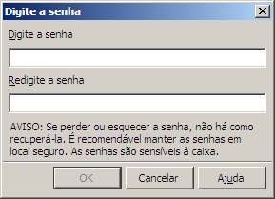 | 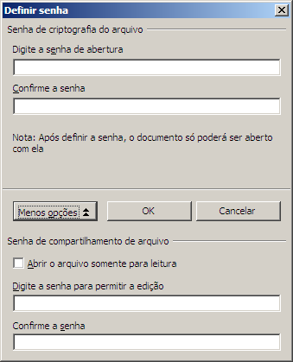

Nova barra de pesquisa
A nova versão apresenta como novidade a barra Pesquisar. Além do campo de pesquisa, a barra conta com os botões Localizar o anterior e Localizar próximo. Como as demais barras do BrOffice, a barra pode ser personalizada com a inclusão de mais botões.
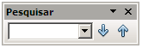

Nova guia Segurança no menu "Arquivo > Propriedades"
O salvamento de um arquivo com senhas de criptografia de arquivo ou de compartilhamento de arquivo pode ser feito através da nova guia Segurança das propriedades do arquivo. Para utilizá-la, abra o menu Arquivo > Propriedades.
Versões anteriores | Versão 3.3
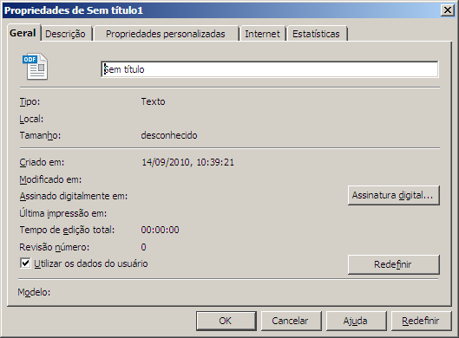 | 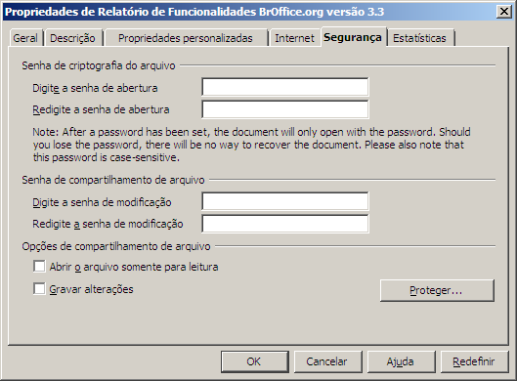

Novo formato para os arquivos de dicionário do usuário
O formato de arquivo dos dicionários criados pelos usuário passa a ser o de um arquivo texto UTF-8. Com isso, o conteúdo dos arquivos pode ser visualizado em editores de texto comuns. Entretanto, o usuário deve manter a atenção ao editar o arquivo. Para mais informações, veja o issue 106032.

Nova denominação de botão em Arquivo > Assinaturas digitais...
Para maior clareza, o botão Adicionar do menu Arquivo > Assinaturas digitais foi alterado para Assinar documento.
Ao clicar no botão, é apresentada a lista de assinaturas disponíveis no computador. Essa lista é baseada nas configurações do sistema operacional. Consulte a documentação do seu sistema para mais detalhes sobre o armazenamento de certificados digitais.
Versões anteriores | Versão 3.3
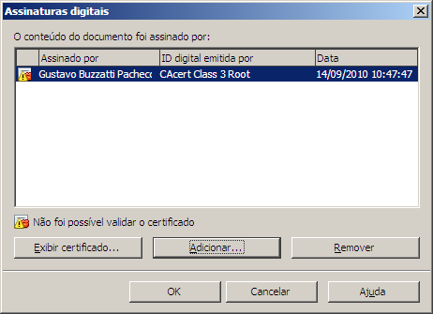 | 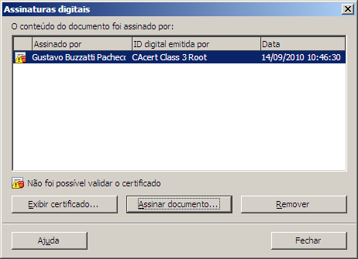

Incorporação de 14 fontes na exportação para PDF
A exportação para PDF passa a permitir a incorporação de fontes padrões no arquivo PDF gerado.
Versões anteriores | Versão 3.3
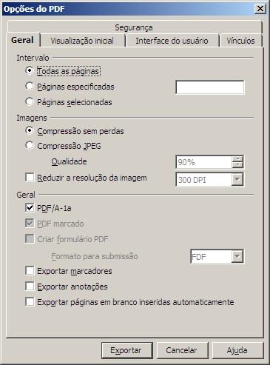 | 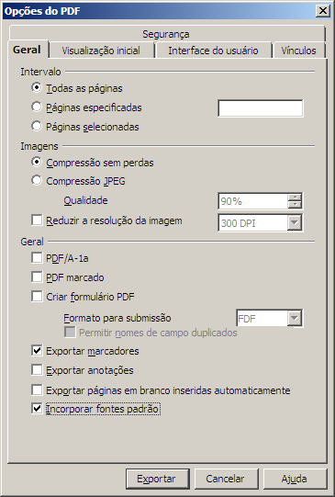

Permissão de nomes de campos duplicados na exportação para PDF
A exportação para PDF permite, na nova versão, a geração do arquivo PDF (com formulários) contendo campos com nomes duplicados. Esse procedimento facilita a criação de arquivos de formulários com baixa complexidade, utilizados apenas para impressão.
Versões anteriores | Versão 3.3
 | 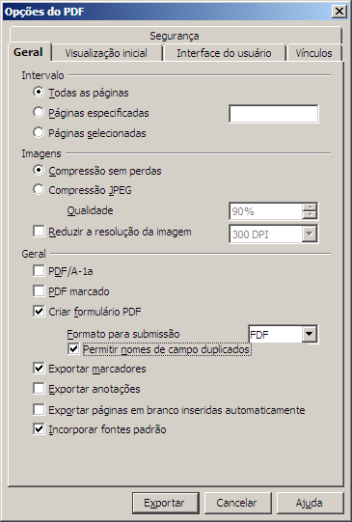

BrOffice Calc

1 milhão de linhas nas planilhas do Calc
O BrOffice agora possui 1.048.576 linhas disponíveis.
Versões anteriores | Versão 3.3
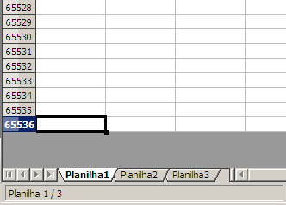 | 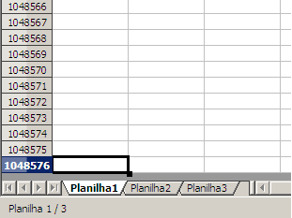

O número de colunas continua o mesmo da versão anterior: 1024 colunas, sendo a última coluna identificada com a combinação de letras AMJ.

Guias de planilha coloridas
O usuário poderá identificar suas guias de planilhas com cores. A nova funcionalidade é ativada pelo botão direito do mouse sobre o nome da guia da planilha ou, ainda, pelo menu Formatar > Planilha > Cor da guia. O recurso é sugerido para destacar ou classificar visualmente uma ou mais planilhas.

Versões anteriores | Versão 3.3
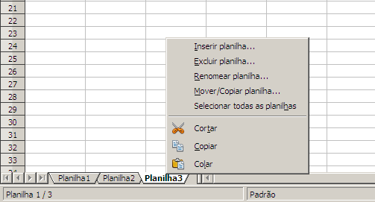 | 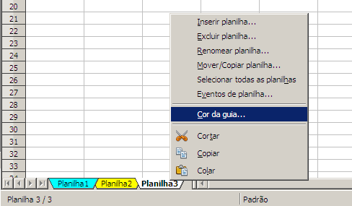

Eventos de planilha
A partir de agora, é possível definir eventos de planilha. A função está localizada no menu de contexto do botão direito do mouse em Eventos de planilha.
Versões anteriores | Versão 3.3
 | 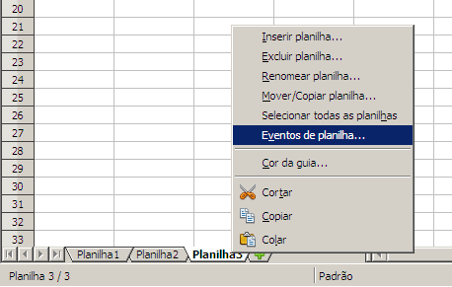

Ao selecionar a opção, será aberto o diálogo Atribuir ação, com a lista de eventos disponíveis para a planilha:
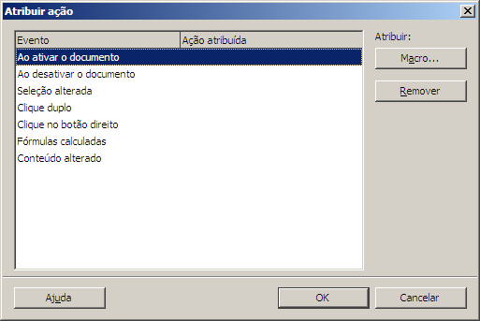
Uma das possibilidades úteis dessa funcionalidade é a de validar conteúdos de célula através de macros com o evento Conteúdo alterado. Ao atribuir uma macro a este evento de planilha, cada digitação de conteúdo nas células executa a macro, que pode referenciar, no seu código, células específicas, validando-as conforme a necessidade do usuário.

Botão Nova Planilha
Após a última planilha à direita, a nova versão apresenta uma pequena guia identificada por um sinal de adição verde. Ao clicar sobre o sinal, uma nova planilha é adicionada ao arquivo.
Versões anteriores | Versão 3.3
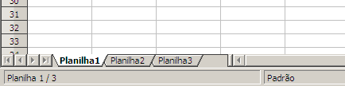 | 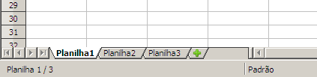

Correção de "Notas" para "Anotações" em diálogos do Calc
A partir da versão 3.3.0, a tela Excluir conteúdo terá sua opção Notas renomeada para Anotações. A mudança reflete a incorporação do recurso de anotações no Impress e a adequação da nomenclatura da função em todos os demais aplicativos.
Versões anteriores | Versão 3.3
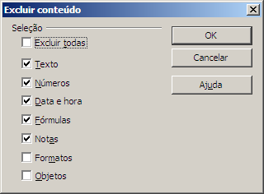 | 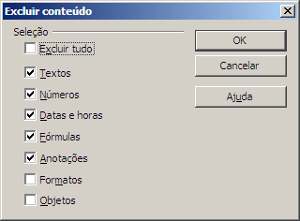

Associação da tecla DEL à exclusão direta
A partir da versão 3.3 a tecla DEL passa a ser associada por padrão à exclusão direta. Ou seja, ao teclar DEL, o usuário eliminará o conteúdo da célula ou do intervalo de células sem a abertura da tela Excluir conteúdo. A formatação, neste caso, será mantida.
A tecla BACKSPACE passa ser associada à exclusão seletiva. Quando utilizada, o Calc apresentará o diálogo de exclusão seletiva (Excluir conteúdo).
O comportamento da versão 3.3 é exatamente o inverso das versões anteriores e pode ser configurado de acordo com a necessidade do usuário através da nova guia Compatibilidade (item 2.7).

Nova guia Compatibilidade
O novo BrOffice possui modificações específicas de associação de teclas de atalho. Caso o usuário queira utilizar a configuração das versões anteriores, basta ir até o menu Ferramentas > Opções > guia BrOffice Calc > Compatibilidade e definir a opção de associação como Legado do OpenOffice.org.
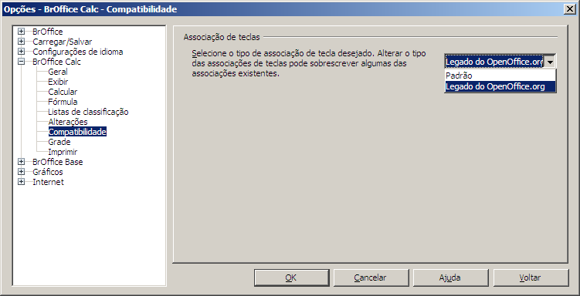

Adaptação do Autofiltro às colunas com dados
As funções de filtro (Autofiltro, Filtro padrão e Filtro avançado) passarão a ser aplicadas somente às colunas com dados quando forem ativadas a partir da seleção de uma linha inteira da planilha.
Nas versões anteriores, a aplicação do autofiltro, por exemplo, resultava num efeito desconfortável de aplicação do filtro em colunas sem informações.

Versões anteriores | Versão 3.3
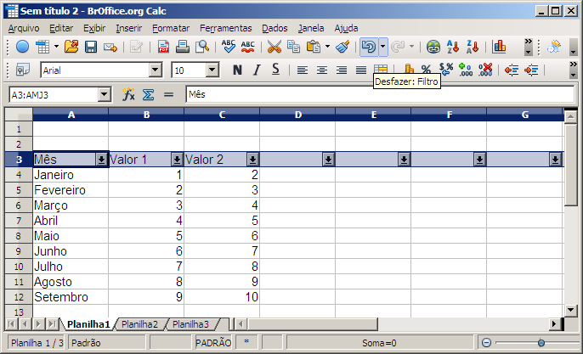 | 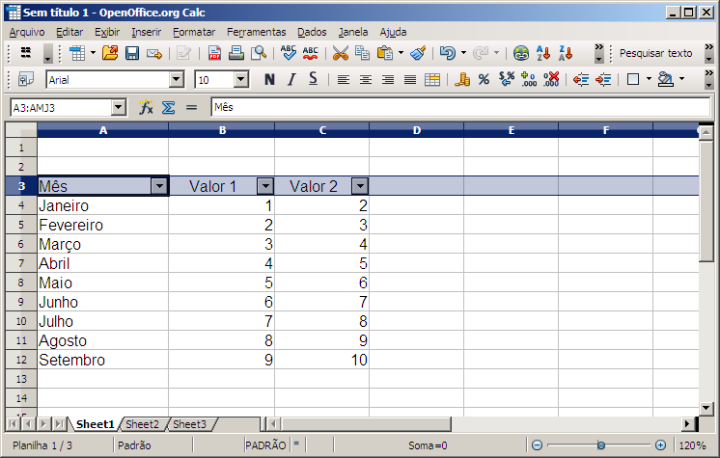

Opções de filtro e classificação no Assistente de dados do Calc
Tabelas dinâmicas geradas com o Assistente de dados do Calc passam a ter disponível as opções de filtro e classificação diretamente pelo botão na célula de referência (célula cinza).
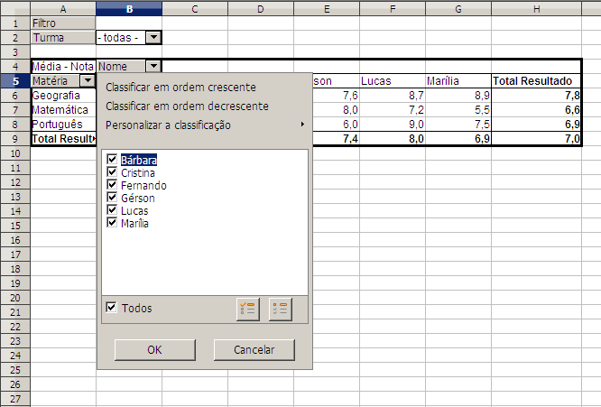

Identificação do intervalo copiado
A partir da versão 3.3, o intervalo de células copiado é identificado pela seleção com uma linha pontilhada. Inicialmente, selecione o intervalo e clique em Copiar no botão direito do mouse (ou em Editar > Copiar ou em Ctrl+C).
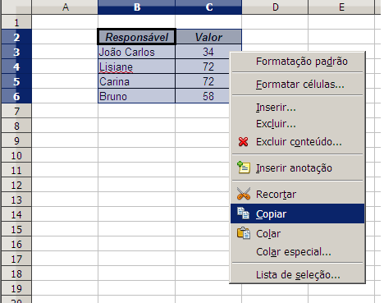

Depois, ao posicionar em outra célula para colar o conteúdo, a seleção do intervalo original de células poderá ser vista com a linha pontilhada.

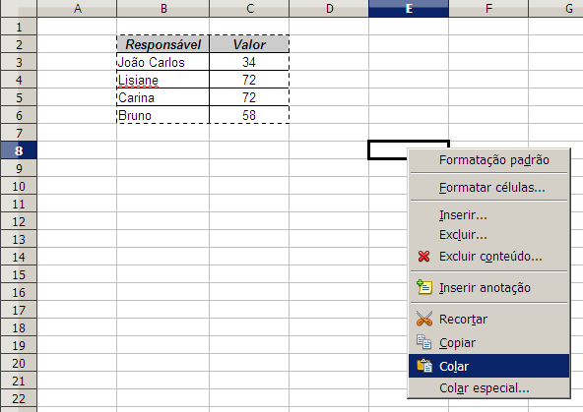

Bordas de célula pontilhadas
O novo Calc incorpora, na versão 3.3, a possibilidade de usar bordas de célula pontilhadas.

Versões anteriores | Versão 3.3
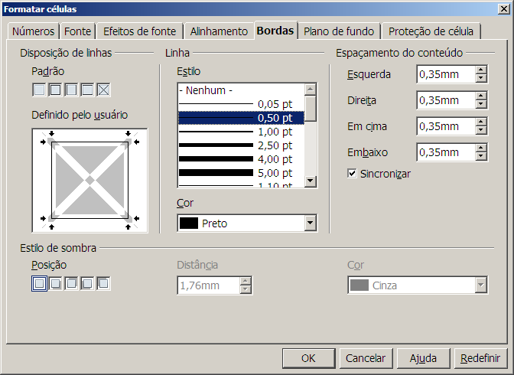 | 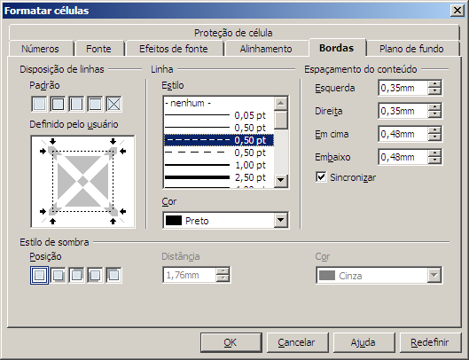

Seção Fórmula nas opções do Calc
A nova seção Fórmula permite ao usuário escolher opções de sintaxe da fórmula, nomes de funções em inglês e separadores.
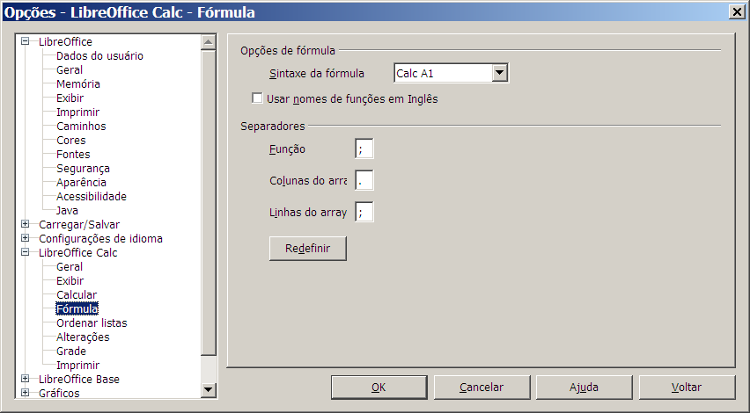
Destaca-se a possibilidade de utilizar a sintaxe de fórmula com o tipo Excel R1C1. Nessa notação, as referências de linha e coluna são identificadas por números e o endereço de uma célula é referenciado pela distância calculada a partir da célula atual. No exemplo abaixo, é feita a referência de célula à primeira célula da planilha:
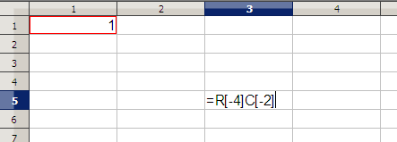

Gráficos com rótulos hierárquicos de eixos
Os gráficos passam a ter, na nova versão, a possibilidade de trabalhar com rótulos hierárquicos. Ou seja, é possível categorizar os dados a partir da própria estrutura da tabela que dá origem ao gráfico.
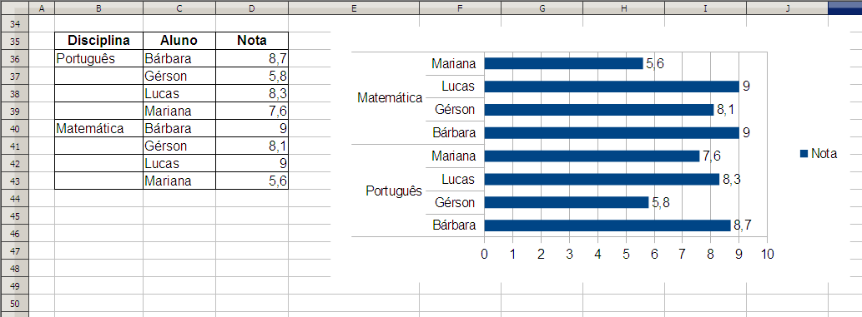

Objetos de desenho em gráficos
Os gráficos no Calc poderão ficar ainda melhores na versão 3.3.0. A partir de agora, é possível incluir, dentro dos gráficos, objetos da barra de desenho. Com essa nova funcionalidade, informações complementares poderão ser incluídas nos gráficos, seja na forma de textos, diagramas ou objetos de desenho.
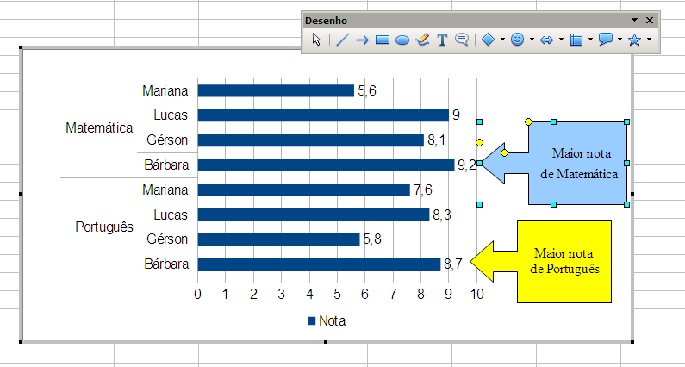

BrOffice Writer

Mais opções no menu Formatar > Alternar caixa do Writer
Foram adicionadas novas entradas no menu Formatar > Alternar caixa: Caixa de sentença, Primeira letra das palavras em caixa alta e Alternar caixa.

Versões anteriores | Versão 3.3
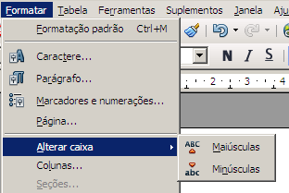 | 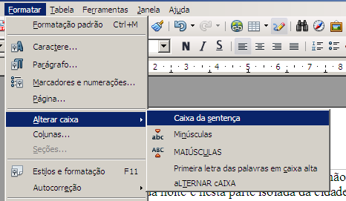

Novo diálogo para o dicionário de sinônimos
O dicionário de sinônimos agora possui um diálogo próprio. Caso exista um dicionário de sinônimos disponível na instalação (os dicionários de sinônimos são distribuidos como extensões), basta selecionar a palavra desejada e clicar com o botão direito do mouse em Sinônimos.
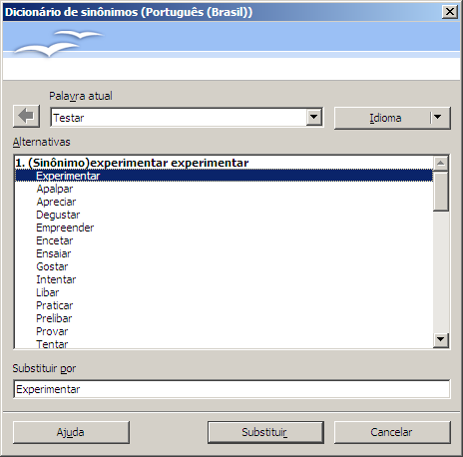

Função Redefinir para o idioma padrão
A função Redefinir para o idioma padrão aplica o idioma padrão para o item escolhido no menu Idioma (Para a seleção, Para o parágrafo, Para o texto todo)

Versões anteriores | Versão 3.3
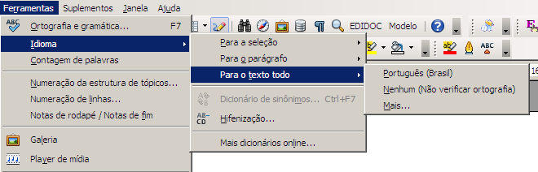 | 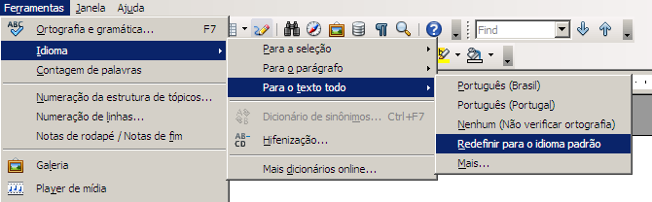

Navegação com níveis
A partir da versão 3.3, o Navegador do Writer permitirá o agrupamento dos títulos em níveis, facilitando a busca e organização das informações do usuário.
Versões anteriores | Versão 3.3
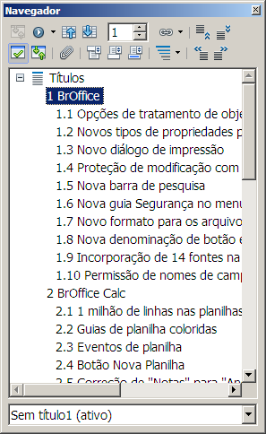 | 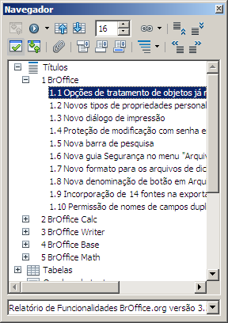

Inserção de arquivos SVG
O Writer passa a suportar a inserção de arquivos SVG pelo menu Inserir > Figura > De um arquivo.

Versões anteriores | Versão 3.3
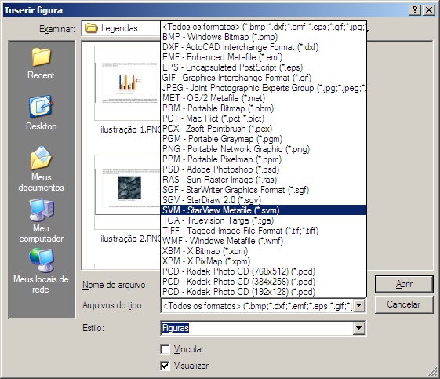 | 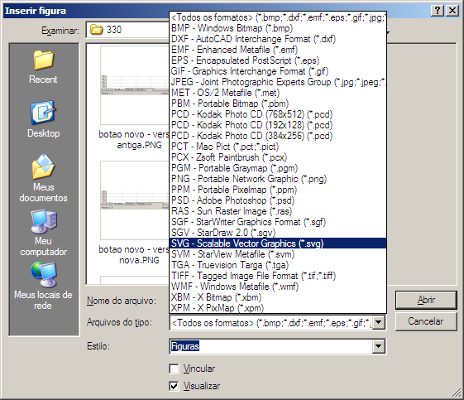

BrOffice Base

Adicionando drives de bancos de dados através de extensões
A partir da versão 3.3 o BrOffice permitirá a adição de drives de banco de dados na forma de extensões. Mais informações podem ser obtidas no OpenOffice.org Developer Guide (a funcionalidade também foi implementada no OpenOffice.org).

BrOffice Math

Modificação do título da tela "Elementos de fórmula"
O título do diálogo Elementos de fórmula foi modificado para Elementos.
Versões anteriores | Versão 3.3
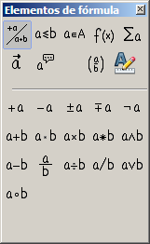 | 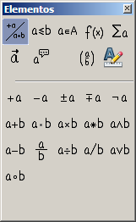

BrOffice Impress

Inserção de objetos através do controle central do slide
O Impress passa a incorporar modificações visuais na inserção de objetos. Ao escolher determinados layouts de slide, é possível escolher, através do controle central, entre a inserção de tabela, gráfico, filme ou imagem.

Versões anteriores | Versão 3.3
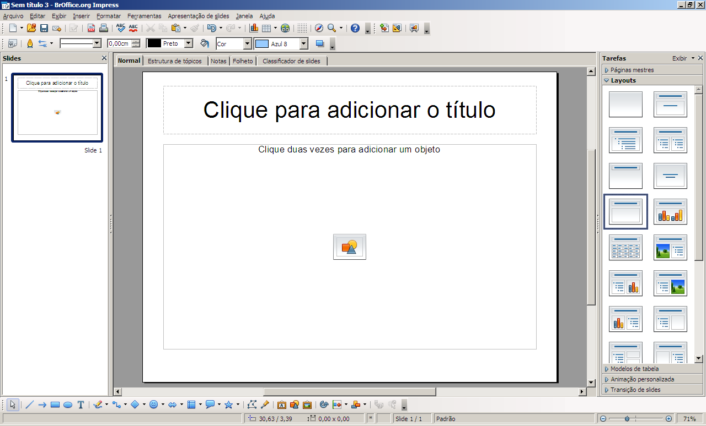 | 

